Несегнетоэлектрическая керамика La_{2-x}Sr_{x}NiO₄ с колоссальной диэлектрической проницаемостью

Ю.В. Кабиров, Т.И. Чупахина,
В.Г. Гавриляченко, Т.В. Гавриляченко,
Е.И. Ситало, Е.В. Чебанова

Введение
Сочетание разнообразных физических и физико-химических свойств твердых растворов La_{2-x}Sr_{x}NiO₄ (LSNO) со слоистой структурой K₂NiF₄ (Раддлесдена-Поппера) представляет как научный, так и практический интерес, особенно учитывая наличие фазового расслоения и упорядочения различных видов [1-8].
В LSNO при возрастании концентрации Sr характер проводимости меняется от диэлектрического до металлического, однако, в них не реализуется высокотемпературный сегнетоэлектрический переход (ВТСП), как в родственным купратах [1]. Замещение La на Sr, помимо роста дефектности по кислороду, приводит к тому, что часть ионов Ni²⁺ повышает степень окисления до Ni³⁺. Кислородные вакансии V_{o} являются донорами, в то время как ионы Ni³⁺ − акцепторами. Соотношение этих дефектов, по-видимому, определяет характер проводимости образцов LSNO.
Отметим необычные свойства этих растворов. Так, при больших концентрациях Sr (1<x<1,5) они имеют ярко выраженную смешанную электропроводность электронно-ионного типа, что послужило основанием для использования их в качестве катодного материала топливных элементов [2]. При концентрации Sr в пределах 0,3<x<0,5 в них обнаружено явление зарядового упорядочения [9], а при x<0,135 составы LSNO представляют собой антиферромагнитный диэлектрик с гигантскими значениями диэлектрической проницаемости ε [3].
Синтез LSNO, осуществленный по стандартной керамической технологии, требует длительного времени и высоких температур, либо дополнительной механической активации [5]. Альтернативой этому методу формирования структуры Раддлесдена – Поппера можно считать метод СВС (самораспространяющийся высокотемпературный синтез), использование которого позволяет уменьшить температуру и время формирования кристаллической структуры LSNO.
Целью нашей работы было исследование уникальной по диэлектрическим свойствам керамики состава La_{1,875}Sr_{0,125}NiO₄ [3, 10], приготовленной из мелкодисперсного порошка, полученного методом СВС [6].

Методика эксперимента
Мелкодисперсный порошок указанного состава получали методом пиролиза органо-солевых композиций с применением винной кислоты в качестве органического компонента, затем его прессовали в виде таблеток и спекали при 1200^{о}С в течение 4 часов (исходные образцы A). Часть образцов A подвергали длительному отжигу (до 30 часов) при температуре 1100^{о}С (образцы B). Данные рентгенофлуоресцентного анализа (РФА) получены на автодифрактометре Shimadzu XRD-7000 S. Обработку рентгенограмм осуществляли методом Ритвельда в программной среде Fullprof 2013. Для исследования микроструктуры керамических образцов использовался растровый электронный микроскоп Zeiss Supra 25. Диэлектрические свойства исследовались методом импедансной спектроскопии (в комплексе Novocontrol ALPHA). Электроды на образцы нанесены катодным распылением серебра.

Результаты исследований
На рис.1 приведена дифрактограмма керамического образца La_{1,375}Sr_{0,125}NiO₄, проиндицированная на основе пространственной группы I/4mmm. Структурные параметры образцов A и B приведены в таблице 1.

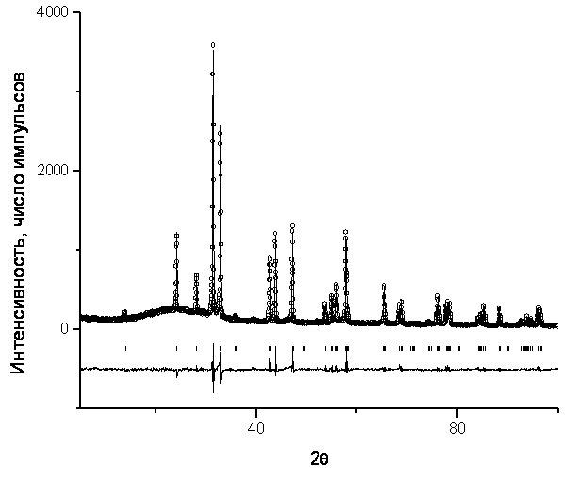
Рис.1. − Теоретическая, экспериментальная и разностная дифрактограммы La_{1,875}Sr_{0,125}NiO₄
Таблица 1
Структурные параметры керамических образцов La_{1,875}Sr_{0,125}NiO₄
Параметры ячейки,  R-фактор | Образец A | Образец B
a, Å | 3.8497(1) | 3.8496(1)
b, Å | 3.8497(1) | 3.8496(1)
c, Å | 12.6877(3) | 12.6887(3)
R_{p}, % | 7.00 | 7.00

Следует отметить стабильность структуры образцов: при длительном отжиге практически не наблюдалось изменений структурных параметров. Проведенный элементный анализ состава образцов рентгенофлуоресцентным методом показал неизменность соотношений лантана, стронции и никеля.
При исследовании микроструктуры в образцах A наблюдалось некоторое количество магистральных пор, сопоставимых по размерам с кристаллитами [5], средний размер которых составлял 1 мкм. В образцах B концентрация пор заметно уменьшилась при более однородной микроструктуре. Размеры кристаллитов после длительного отжига практически не изменились.
На рис.2 представлены диэлектрические спектры образцов A и B в диапазоне частот 10⁻³ – 10⁶ Гц.
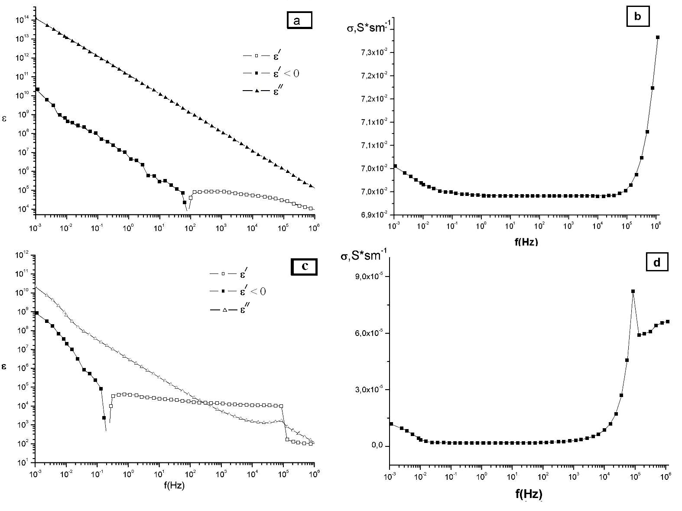
Рис. 2. − Диэлектрические спектры и частотные зависимости проводимости образцов A (a, b) и B (c, d) при комнатной температуре

В высокочастотном диапазоне (ВЧ) образцы A проявляют гигантские значения ε´ при очень больших значениях фактора потерь ε´´. В низкочастотной части (НЧ) спектра при частотах f < 40 Гц проявилась характерная для сложных систем с инерциальной проводимостью смена импеданса образца с емкостного на индуктивный. Это так называемый эффект отрицательной емкости (ОЕ) [11]. В частотной зависимости действительной части проводимости образца σ´( f ) можно выделить диапазон частот, в котором σ´ практически не зависит от частоты (10⁻¹ Гц − 4·10⁴ Гц), что считается признаком соответствия проводимости на постоянном и переменном токе. В диапазоне ВЧ σ´ резко возрастает, также можно отметить заметный рост σ´ в НЧ области при f < 10⁻¹ Гц, что не характерно для низкочастотной дисперсии [12].
В зависимости ε´( f ) образцов B произошли существенные изменения по сравнению с аналогичной для образцов A: в интервале частот 0,4 Гц − 1·10⁵ Гц ε´ имеет гигантские значения, слабо меняющиеся с ростом частоты; в ВЧ области есть характерные для дебаевского спектра аномалии ε´ и ε´´, однако, спад ε´, отвечающий центру дисперсии более резкий, а максимум ε´´ слабо выражен. Фактор потерь ε´´ примерно на два порядка ниже, чем в образцах A, но тем не менее очень велик. Срыв в ОЕ в образцах B происходит при частоте на два порядка более низкой, чем в образцах A. Проводимость образцов B снижена примерно на четыре порядка в области независимости σ´ от частоты по сравнению с образцами A. В ВЧ диапазоне аномалия σ´ обусловлена дисперсией дебаевского типа, в НЧ области также наблюдается рост σ´ при f < 10⁻² Гц, т.е. в области больших значений ОЕ. Следует отметить, что методом термоэдс было установлено, что образцы A и B имеют проводимость n-типа.
Таким образом, методом СВС были получены образцы LSNO, отличающиеся однородной микроструктурой со средним размером зерна 1мкм. Длительный отжиг исходных образцов не привел к значительным изменениям ни в кристаллической структуре, ни в микроструктуре керамики, что указывает на небольшие изменения дефектной подсистемы LSNO. Приготовленные образцы LSNO проявляют свойства, характерные для полупроводника n-типа. Это существенно отличается от данных работ [3, 9, 10], в которых было сообщено об уникальных диэлектрических свойствах указанного состава. Отметим, что при достаточной концентрации центров локализации электронов, возможен переход полупроводник-диэлектрик [1]. Локализованные электроны увеличивают поляризационные способности керамического материала. Возможно, многоступенчатая технология приготовления образцов, примененная авторами работ [3, 10], выполнила эту задачу. Длительный отжиг исходных образцов увеличил концентрацию центров локализации электронов за счет дополнительных вакансий V_{o} и ионов Ni³⁺, что заметно снизило проводимость и изменило характер диэлектрических спектров образцов. Проводимость n-типа исследуемых образцов, по-видимому, обусловлена избытком вакансий V_{o} , являющихся донорами. Отметим, что поиск оптимальных технологий приготовления образцов LSNO будет продолжен.

Работа выполнена при финансовой поддержке проекта РФФИ № 14-03-00103.
Литература
- Иванова Т.А., Ясина-Онышкевич И., Яблоков Ю.В. Транспортные свойства керамик LaSrNiO₄ [Текст] // ФТТ, 2002. − T. 44. − C. 1547.
- Vashook V.V., Trofimenko N.E., Ullmann H., Makhnach L.V. Oxygen nonstoichiometry and some transport properties of LaSrNiO_{4-δ} nickelate [Text] // Solid State Ionics, 2000. − V. 131.− P. 329.
- Krohns S., Lunkenheimer P., Kant Ch., Pronin A.V., Brom H.B., Nugroho A.A., Diantoro M., Loidl A. Colossal dielectric constant up to gigahertz at room temperature [Text] //Applied Physics Letters, 2009. − V. 94. − P. 122903.
- Podpirka A. and Ramanathan S. Thin film colossal dielectric constant oxide La_{2-x}Sr_{x}NiO₄: synthesis, dielectric relaxation measurements, and electrodes effects [Text] // J. Appl. Phys., 2011. − V. 109. − P. 014106.
- Чупахина Т.И., Гырдасова О.И., Базуев Г.В. Синтез и структурные характеристики диэлектрической керамики La_{2-x}Sr_{x}NiO₄ – оксидов ряда Раддлесдена-Поппера [Текст] // Сборник трудов Международного симпозиума «Порядок–беспорядок и свойства оксидов» ODPO –14. – Ростов-на-Дону : Изд-во СКНЦ ВШ ЮФУ АПСН, 2011. – С. 329 – 335.
- Чупахина Т.И., Мелкозерова М.А., Гырдасова О.И., Базуев Г.В. Влияние восстановителя на процесс фазообразования при получении керамики La_{2-x}Sr_{x}NiO₄ методом СВС [Текст] // Сборник трудов Международного симпозиума «Порядок–беспорядок и свойства оксидов» ODPO –15. – Ростов-на-Дону : Изд-во СКНЦ ВШ ЮФУ АПСН, 2012. – С. 357.
- Фиговский, О. Новейшие нанотехнологии [Электронный ресурс] // «Инженерный вестник Дона», 2012, №1. – Режим доступа: http://ivdon.ru/magazine/archive/n1y2012/725 (доступ свободный) – Загл. с экрана. – Яз. рус.
- Иващенко, С.Н. Энергетическая структура и применение сверхрешеток [Электронный ресурс] // «Инженерный вестник Дона», 2010, № 2. – Режим доступа: http://www.ivdon.ru/magazine/archive/n2y2010/189 (доступ свободный) – Загл. с экрана. – Яз. рус.
- Sippel P., Krohn S., Thoms E., Ruff E., Riegg S., Kirchhain H., Schrettle F., Reller A., Lunkenheimer P., and Loidl A. Dielectric signature of charge order in lanthanum nickelates [Text] // Eur. Phys. J. B, 2012. − V. 85. − P. 235.
- Lunkemheimer P., Krohns S., Riegg S., Ebbinghaus S.G., Reller A., and Loidl A. Colossal dielectric constants in transition-metal oxides [Text] // http://arxiv.org/pdf/1003.4272.pdf, 2010.
- Пенин, Н.А. Отрицательная емкость в полупроводниковых структурах [Текст] // ФТП, 1996. − V. 30. − № 4. − С. 626.
- Joncher A.K. Dielectric relaxation in solids [Text] // J. Phys.D.: Appl. Phys., 1999. − V. 32. − Р.57.

